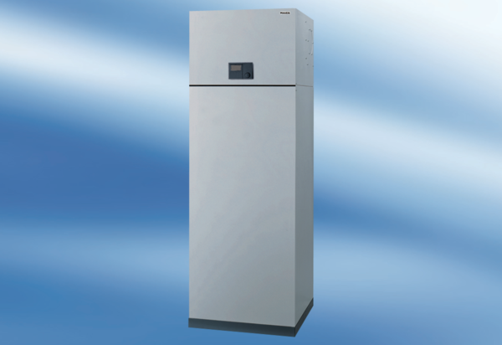System wentylacji pomieszczeń aeronom AWP 200Opakowanie jednostkowe: 1 sztukaAsortyment: K
Numer artykułu: 0095.0054Producent: MAICO

